AKCINĖS BENDROVĖS LIETUVOS PAŠTO
RIZIKOS VALDYMO POLITIKA

- Sąvokos
  - Šioje akcinės bendrovės Lietuvos pašto Rizikos valdymo politikoje (toliau – Politika) vartotinos sąvokos turi būti suprantamos ir aiškinamos kaip nurodyta toliau:

Bendrovė | Akcinė bendrovė Lietuvos paštas, kodas 121215587, registruotos buveinės adresas J. Jasinskio g. 16, Vilnius;
Rizika  Risk | Neapibrėžtumo poveikis tikslams. Poveikis yra nukrypimas nuo to, ko buvo tikimasi, jis gali būti teigiamas ir (arba) neigiamas, gali būti nukreiptas į galimybes ir grėsmes, jas sukurti arba nulemti. Tikslai gali būti įvairaus pobūdžio bei kategorijų (finansiniai tikslai, sauga ir sveikata, poveikis aplinkai ir kt.) ir jie gali būti įgyvendinami skirtingais lygmenimis (strateginiai tikslai, pagrindinė veikla, procesai);
Rizikos apetitas  Risk appetite | Rizikos dydis ir tipas, kurį Bendrovės akcininkas, išreikšdamas savo valią per valdybos sprendimą, nori siekti arba kuriuos jis nori išlaikyti;
Rizikos matrica  Risk matrix | Įvairių rizikų išdėstymo ir pavaizdavimo priemonė, kurioje nustatomi poveikio ir tikimybės verčių intervalai;
Rizikos savininkas  Risk owner | Bendrovės struktūrinio padalinio vadovas ar kitas darbuotojas, atsakingas už į jo atsakomybės sritį patenkančios identifikuotos rizikos valdymą ir turintis tinkamus įgaliojimus šiai rizikai valdyti;
Rizikos tolerancijos rodiklis | Bendrovės arba suinteresuotosios šalies pasirengimas atlaikyti riziką po veiksmų su rizika, siekiant įgyvendinti savo tikslus. Rizikos tolerancijos rodiklis nustatomas pagrindinėms Bendrovės rizikoms ir/ar strateginiams tikslams. Rodikliui pasiekus ribą yra manoma, kad kyla reikšminga rizika nepasiekti nustatytų tikslų, tad rizikos savininkas privalo inicijuoti aktyvias rizikos valdymo priemones;
Rizikos valdymas  Risk management | Atsižvelgiant į riziką suderinti veiksmai, skirti organizacijos veiklai nukreipti ir kontroliuoti. Valdymo pagrindą sudaro rizikos veiksnių analizė, reakcijos planavimas ir įgyvendinimas bei informacijos sklaida Bendrovės viduje;
Rizikos valdymo komitetas | Bendrovės generalinio direktoriaus įsakymu sudarytas komitetas, kuris atlieka rizikos valdymo priežiūros ir kontrolės funkcijas;
Rizikos valdymo tvarka | Bendrovės vidaus dokumentas, kuris nustato, kaip įgyvendinama ši Politika. Dokumente detalizuojamas Bendrovės rizikos valdymo procesas, dalyviai ir atsakomybės;
Rizikų registras  Risk register | Bendrovės vidaus dokumentas, kuriame fiksuojami įrašai apie aktualias Bendrovės veiklos rizikas, rizikos analizės ir vertinimo rezultatai, rizikos valdymo priemonės ir jų įgyvendinimo stebėsenos rezultatai;
Rizikų vadovas | Darbuotojas, atsakingas už rizikos valdymą: rizikos valdymo sistemos tobulinimą, rizikos valdymo informacijos surinkimą iš rizikos savininkų, rizikų registro agregavimą, rizikos valdymo sprendimų priėmimo organizavimą, rizikos valdymo planų įgyvendinimo stebėseną;
Suinteresuotosios šalys  Stakeholders | Asmenys arba organizacijos, galintys paveikti sprendimą ar veiklą, būti arba jaustis jų paveikti (klientai, visuomenė, darbuotojai, profesinės sąjungos, partneriai, kreditoriai, akcininkai, investuotojai, nuomonės formuotojai, žiniasklaida ir kt.).
- Bendrosios nuostatos
  - Reguliavimo sritis
  - Politika parengta vadovaujantis į ISO 31000:2018 Rizikos valdymas. Gairės ir ISO 73:2009 Rizikos valdymas. Aiškinamasis žodynas standartais.

  - Politikos tikslai:
    - užtikrinti Bendrovės strateginių tikslų pasiekimą;
    - gerinti veiklos efektyvumą ir valdymo kokybę;
    - užtikrinti saugią darbo aplinką;
    - užtikrinti atitiktį teisės aktams ir suinteresuotųjų šalių lūkesčių išpildymą;
    - užtikrinti Bendrovės teikiamų paslaugų kokybę.
  - Politikos taikymas
    - Politika ir ją įgyvendinantys Bendrovės vidaus dokumentai yra aktualūs ir taikomi visiems Bendrovės darbuotojams.
    - Politika yra nustatoma rizikos valdymo Bendrovėje strategija, taikoma Bendrovės visų rizikų valdymui.
  - Politikos viešinimas
    - Politika yra skelbiama Bendrovės dokumentų valdymo sistemoje ir prieinama visiems darbuotojams bei Bendrovės interneto puslapyje www.lietuvospastas.lt.
  - Politikos sudarymas ir keitimas
    - Politiką rengia, reguliariai peržiūri ir, jei reikalinga, atnaujina Rizikų vadovas. Šią politiką tvirtina Bendrovės valdyba.

RIZIKOS VALDYMO PRINCIPAI
  - Rizikos valdymo principai:
    - Vertės kūrimas ir saugojimas – rizikos valdymas yra viena iš informacijos kaupimą, analizę, sprendimų priėmimą ir jų įgyvendinimą apimančių veiklų, kuria siekiama įgyvendinti Bendrovės strategiją, taip pat siekti veiklos efektyvumo, bei pasirengti galimiems nenumatytiems įvykiams, sumažinti jų tikimybę ir/ar poveikį.
    - Integralumas – rizikos valdymas yra Bendrovės integrali veiklos valdymo, kontrolės ir planavimo bei pokyčių valdymo dalis. Rizikos valdymo tikslai bei veiksmai turi būti efektyvūs. Rizikos valdymo priemonėms skirtos lėšos turi būti paskirstytos racionaliai ir ekonomiškai pagrįstai. Rizikos valdymas padeda Bendrovės valdymo organams ir vadovams priimti informuotus sprendimus bei prioretizuoti veiksmus, įvertinant galimas alternatyvas ir jų pasekmes.
    - Informacijos aktualumas ir patikimumas - rizikos valdymas paremtas patikimais duomenimis, stebėjimu, patirtimi ir ekspertiniu vertinimu. Rizikos valdymas tinkamai ir laiku numato, atskleidžia, patvirtina rizikos pokyčius ir į juos reaguoja. Rizikos valdymo veikla yra tinkamai dokumentuojama, dokumentacija saugoma.
    - Įtraukimas - Bendrovės valdymo organai, vadovai ir kiti atsakingi darbuotojai turi būti laiku ir tinkamai informuoti bei įtraukti į rizikos valdymą, užtikrinant geresnį supratimą ir žinojimu pagrįstą rizikos valdymą, jo veiksmingumą ir naudingumą.
    - Skaidrumas – Bendrovė, kai tai reikalinga, teikia informaciją apie reikšmingas rizikas suinteresuotosioms šalims, siekdama atskleisti priimamų sprendimų motyvus ir didinti pasitikėjimą Bendrove;
    - Nuolatinis gerinimas – rizikos valdymas nuolat gerinamas mokantis ir įgyjant patirties.
  - Rizikos valdymo principai taikomi Bendrovės kasdienėje veikloje, taip pat ir apriboto masto veikloje įskaitant, bet neapsiribojant procesų, pokyčių, bei projektų valdymu.
4. RIZIKOS APETITAS
4.1. Bendrovės Valdyba nustato ir kasmet peržiūri rizikos apetitą.
  - Rizikos apetitas nustatomas pagal rizikos kategorijas, įvertinus tokius faktorius:
    - veiklos sritis;
    - įmonės kultūra;
    - konkurentai;
    - siekiamų tikslų pobūdis;
    - finansinis pajėgumas.

  - Bendrovės rizikos kategorijos atsižvelgiant į priežastingumą:
    - Strateginė/verslo rizika – rizika, kylanti nustatant ir vykdant strategiją, kuri yra netiksliai apibrėžta (poorly defined), pagrįsta neišsamiais ar netiksliais duomenimis arba kuri neužtikrina įsipareigojimų, planų ar tikslų vykdymo keičiantis makroaplinkai;
    - Finansinė rizika – rizika, atsirandanti dėl to, kad finansai nėra valdomi pagal reikalavimus bei laikantis finansinių apribojimų, dėl ko gaunama žema investicijų grąža (poor returns from investments), nesugebama tinkamai valdyti turto/įsipareigojimų ar nepavyksta išgauti didžiausios ekonominės vertės iš panaudotų išteklių, o finansinė atskaitomybė neatitinka jai keliamų reikalavimų;
    - Operacinė rizika – rizika, kylanti dėl nepakankamų, netinkamai nustatytų arba neefektyvių (į rezultatą neorientuotų) vidaus procesų, dėl ko gali atsirasti sukčiavimas, klaidos, sumažėti klientų aptarnavimo kokybė (nukenčia paslaugų kokybė ir (arba) kiekybė), neužtikrinama atitiktis ir (arba) gaunama ekonominė nauda yra žema (poor value for money);
    - Atitikties rizika – rizika, kylanti dėl to, kad nesiimama tinkamų priemonių teisiniam ar norminiam reikalavimui įvykdyti;
    - Reputacinė rizika – rizika, kylanti dėl nepageidaujamų įvykių, įskaitant etinius pažeidimus, tvarumo trūkumą, sisteminius ar pasikartojančius trūkumus ar prastą kokybę ar inovacijų trūkumą, dėl kurių pakenkiama reputacijai ir (ar) sunaikinamas pasitikėjimas bei santykiai.
4.4. Rizikos apetito nustatymui naudojama skalė:

 | 5  Atviras  20-25 | 4  Lankstus  15-16 | 3  Atsargus  8-12 | 2  Minimalistinis  4-6 | 1  Vengiantis  1-3
Bendras apibūdinimas | Siekia būti novatoriškas ir pasirinkti variantus su potencialiai aukštesne nauda, ​​nepaisant didesnės būdingos rizikos. | Nori apsvarstyti visus galimus variantus ir pasirinkti tikėtina sėkmingiausią variantą, užtikrinantį priimtiną naudos lygį. | Pirmenybė teikiama saugiems variantams, kurie turi žemą rizikos lygį ir gali turėti ribotą naudos potencialą. | Itin saugūs žemos rizikos variantai, kurie gali turėti tik ribotą naudos potencialą. | Rizikos ir neapibrėžtumo vengimas yra pagrindinis organizacijos tikslas.
Filosofija | Prisiimti pagrįstas rizikas | Prisiimti ypač pagrįstas rizikas | Pirmenybė saugiems variantams | Ypač konservatyvus požiūris į rizikų prisiėmimą | Pagrindinis tikslas – rizikų vengimas
Tolerancija neapibrėžtumui | Visiškai numatoma | Kažkiek tikimasi | Ribota | Žema | Ypač žema
Pasirinkimas  kai susiduriama su keliais variantais | Pasirinkti aukščiausios naudos variantą priimant nesėkmės tikimybę | Pasirinkti rizikuoti, bet valdyti poveikį | Priimti, jei rizika ribota ir nauda ženkliai didesnė | Priimti tik jei būtina ir ribota nesėkmės tikimybė | Visada rinktis žemiausios rizikos variantą
Kompromisas siekiant kitų tikslų | Priimamas | Priimamas tam tikromis sąlygomis | Siekiama vengti | Priimamas su dideliu nenoru | Niekada

  - Bendrovės darbuotojai turi užtikrinti, kad dėl priimamų sprendimų nekiltų didesnė rizika, nei nustatytas rizikos apetitas.

RIZIKOS VALDYMO PROCESAI
  - Rizika yra natūrali vykdomos veiklos dalis. Bendrovė negali rizikos išvengti, tačiau aktyviai, prieinamomis priemonėmis, siekia išanalizuoti ir įvertinti aplinkybes, galinčias lemti rizikos pasireiškimą, valdyti pasireiškimo tikimybę ir/ar poveikį.
5.2. Rizikos valdymo procesai:

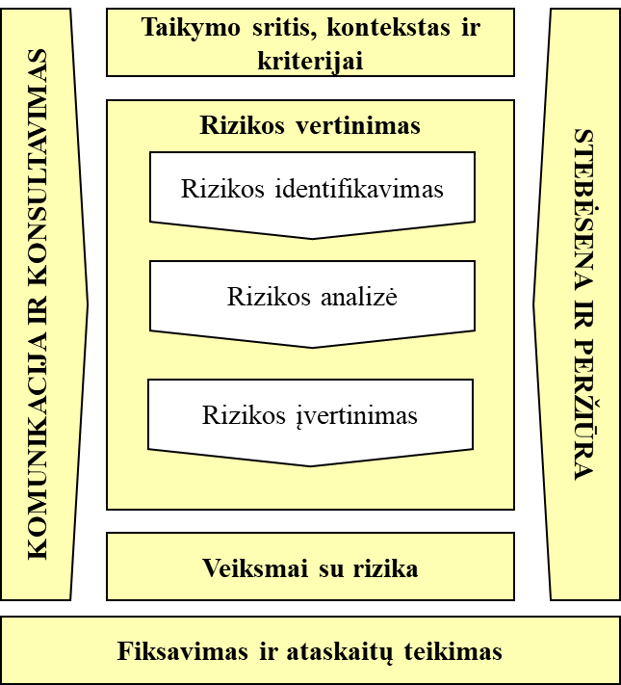
- pav. Rizikos valdymo procesai

    - Taikymo srities, konteksto ir kriterijų nustatymo procesas: nustatomi rizikos valdymo dalyviai, apimtis ir rizikos vertinimo kriterijai, remiantis Bendrovės vidinės bei išorinės aplinkos analize, istoriniais rizikos vertinimo ir jų valdymo priemonių įgyvendinimo rezultatais;
    - Rizikos vertinimo procesas: reguliariai identifikuojamos, analizuojamos ir įvertinamos rizikos.
      - Rizikos identifikuojamos visose Bendrovės veiklos srityse per reguliarų rizikų registro sudarymą ir atnaujinimą, pokyčių valdymą ir veiklos incidentų tyrimą.
      - Rizikos analizės metu nustatomas rizikos reikšmingumo lygis (rizikos pasireiškimo tikimybės ir didžiausio poveikio įverčių sandauga). Analizės metu atsižvelgiama į jau taikomų rizikos valdymo priemonių veiksmingumą, t. y. vertinamos likutinės rizikos įvertinimo momentu.
    - Veiksmų su rizika procesas: priimamas rizikos valdymo sprendimas (atsižvelgiant į rizikos reikšmingumą bei į tai, ar rizika neviršija nustatyto rizikos apetito), parengiamas rizikos valdymo planas, įgyvendinamos plane numatytos priemonės, vykdomas priemonių rezultatyvumo vertinimas;
    - Stebėsenos ir peržiūros procesas: vykdoma nuolatinė rizikos valdymo procesų, nustatytų rizikų, jų vertinimo ir valdymo planų įgyvendinimo stebėsena ir reguliari peržiūra;
    - Komunikacijos ir konsultavimo procesas: vykdomas reguliarus abipusis dalijimasis informacija su proceso dalyviais ir suinteresuotosiomis šalimis.
    - Fiksavimo ir ataskaitų teikimo procesas: suinteresuotųjų šalių poreikių vertinimas, ataskaitų rengimas ir teikimas.
  - Rizikos valdymo procesai taikomi visų rūšių rizikos valdymui, įskaitant ir specializuotas sritis, pvz. Pinigų plovimo ir teroristų finansavimo prevencijos. Jie detalizuojami Bendrovės vidaus dokumentuose.
  - Efektyvus rizikos valdymas pagrįstas puoselėjama rizikos valdymo kultūra, kuri remiasi nuolatos atnaujinama, darbuotojams prieinama informacija apie veiklai būdingas rizikas bei jų valdymo patirtį.
  - Siekiama išlaikyti ir ugdyti darbuotojų rizikos valdymo kvalifikaciją periodiškai rengiant mokymus.

ATSAKOMYBĖ, ATSKAITOMYBĖ IR KONTROLĖ
  - Bendrovės darbuotojai rizikos valdymo veikloje yra priskiriami vienai iš trijų gynybos linijų (2 pav.). Šios linijos veikia nepriklausomai – sprendimus priima savarankiškai, užtikrindamos rizikos valdymo sprendimų efektyvumą.

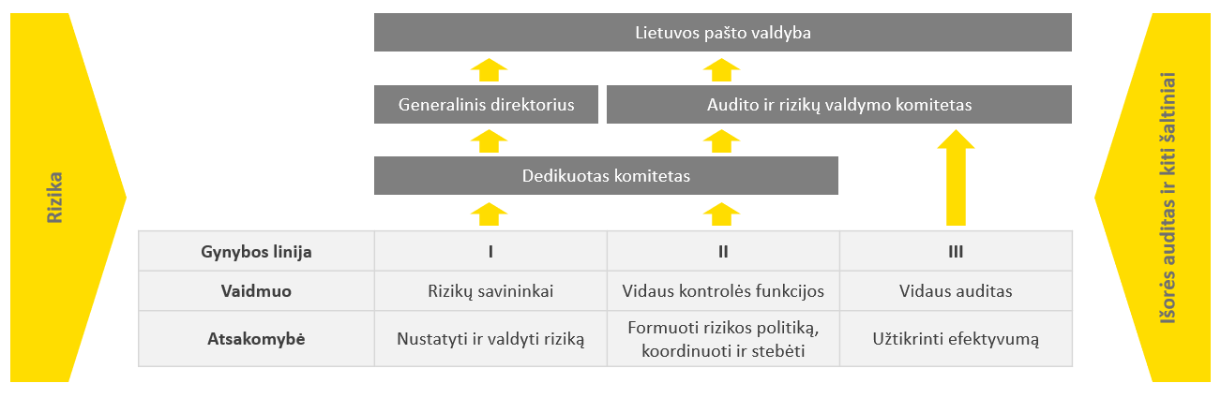
      - pav. Trys gynybos linijos

  - Bendrovėje į rizikos valdymo funkcijos vykdymą skirtingu lygiu ir apimtimi įtraukiami su tokiomis atsakomybėmis:

Procesas |  |  | I gynybos linija |  | II gynybos linija |  |  |  | III gynybos linija | Generalinis direktorius | ARVK | Valdyba
 |  |  | Rizikos savininkas |  | Atitikties, BDAR, korupcijos, sukčiavimo, PPTF prevencijos darbuotojai |  | Rizikų vadovas | Rizikos valdymo komitetas | Vidaus audito skyrius
Taikymo sritis, kontekstas ir kriterijai | Rizikos valdymo politika |  |  |  |  |  | Rengia, peržiūri, atnaujina | Svarsto, teikia siūlymus | Atlieka nepriklausomą rizikos valdymo sistemos bei atskirų priemonių veiksmingumo ir efektyvumo vertinimą | Užtikrina įgyvendinimą Bendrovės veikloje | Svarsto, teikia siūlymus | Tvirtina
 | Rizikos valdymo sistema |  |  |  |  |  | Kuria, tobulina ir koordinuoja įgyvendinimą | Užtikrina rizikos valdymo įgyvendinimą, vertina rizikos valdymo sistemos efektyvumą, teikia siūlymus keisti ir tobulinti |  | Atsako už veikimą Bendrovėje | Teikia nuomonę, komentarus, siūlymus keisti ir tobulinti | Teikia siūlymus keisti ir tobulinti
 | Rizikos apetitas |  |  |  |  |  | Rengia | Svarsto, teikia siūlymus |  |  | Svarsto, teikia siūlymus | Tvirtina
 | Rizikos valdymo tvarka |  |  |  | Rengia, peržiūri, atnaujina Bendrovės vidaus dokumentus, įgyvendinančius Politikoje skelbiamas nuostatas |  | Rengia, peržiūri, atnaujina | Svarsto, teikia siūlymus |  | Tvirtina | Susipažįsta su vidaus dokumentais, reglamentuojančiais rizikos valdymą ir teikia rekomendacijas
 | Rizikos valdymo kultūra |  | Prisideda prie rizikos valdymo kultūros formavimo |  | Prisideda prie rizikos valdymo kultūros formavimo, organizuoja mokymus rizikų savininkams |  | Prisideda prie rizikos valdymo kultūros formavimo, organizuoja mokymus rizikų savininkams | Prisideda prie rizikos valdymo kultūros formavimo |  | Formuoja rizikos valdymo kultūrą, skatina darbuotojus valdyti rizikas ir atvirai bei sąžiningai komunikuoti apie jas Bendrovėje | Teikia nuomonę, komentarus, siūlymus keisti ir tobulinti | Nustato lūkesčius rizikos valdymo kultūrai
Procesas |  | I gynybos linija |  | II gynybos linija |  |  |  |  | III gynybos linija | Generalinis direktorius | ARVK | Valdyba
 |  | Rizikos savininkas |  | Atitikties, BDAR, korupcijos, sukčiavimo, PPTF prevencijos darbuotojai |  | Rizikų vadovas |  | Rizikos valdymo komitetas | Vidaus audito skyrius
Rizikos vertinimas |  | Identifikuoja, analizuoja ir vertina |  |  |  | Atlieka rizikų registro konsolidavimą, vykdo rizikos valdymo koordinavimą |  | Tvirtina rizikų registrą
Veiksmai su rizika |  | Vykdo rizikos valdymą kasdienėje veikloje taikydamas procesuose numatytas kontrolės priemones; rengia rizikos valdymo planą ir užtikrina jo įgyvendinimą |  |  |  |  |  | Priima sprendimus dėl rizikų valdymo, tvirtina rizikų valdymo planus ir tolerancijos rodiklių ribines reikšmes |  |  | Svarsto rizikų valdymo planus, teikia nuomonę, komentarus, siūlymus keisti ir tobulinti
Stebėsena ir peržiūra |  | Teikia informaciją Rizikų vadovui apie rizikų valdymo planų įgyvendinimą |  |  |  | Rengia informaciją Rizikos valdymo komitetui, ARVK ir Valdybai |  | Vykdo rizikos valdymo planų įgyvendinimo ir rizikos tolerancijos rodiklių stebėseną |  |  | Stebi kasmetinį rizikos nustatymo ir vertinimo proceso vykdymą, teikia nuomonę, komentarus, siūlymus | Vykdo nustatytą apetitą viršijančių rizikų valdymo planų įgyvendinimo stebėseną
Komunikacija ir konsultavimas |  |  |  | Konsultuoja, teikia pastabas ir rekomendacijas |  | Konsultuoja, teikia pastabas, rekomendacijas |  | Konsultuoja, teikia pastabas ir rekomendacijas |  |  | Konsultuoja, teikia pastabas ir rekomendacijas
Fiksavimas ir ataskaitų teikimas |  |  |  |  |  | Rengia rizikos valdymo ataskaitas valdybai, ARVK, Rizikos valdymo komitetui ir generaliniam direktoriui |  | Svarsto ataskaitas, tvirtina metinę Bendrovės rizikos valdymo sistemos veiklos ataskaitą |  | Teikia metinę rizikos valdymo sistemos veiklos ataskaitą, patvirtintą Rizikos valdymo komitete | Svarsto ataskaitas, teikia nuomonę, komentarus, siūlymus keisti ir tobulinti | Svarsto ataskaitas, teikia nuomonę, komentarus, siūlymus keisti ir tobulinti
  - Bendrovės darbuotojai raginami dalyvauti rizikos valdymo veikloje teikiant informaciją apie identifikuotą riziką Bendrovės vadovybei.

BAIGIAMOSIOS NUOSTATOS
  - Politikos nuostatų įgyvendinimas detalizuojamas Rizikos valdymo tvarkoje ir kituose dokumentuose, kuriuos, įgyvendindami šios Politikos nuostatas, rengia ir tvirtina Bendrovės padaliniai savo kompetencijų ribose.
__________________________

Rizikos apetito skalėje nurodyti rizikos apetito lygio įverčiai balais atitinka Rizikos matricoje nurodytus rizikos reikšmingumo balus, kurie lygūs rizikos pasireiškimo tikimybės ir didžiausio poveikio įverčių sandaugai.

